Задача №2.
Ребенку 10 лет. Жалобы на изменение эмали резцов и клыков.
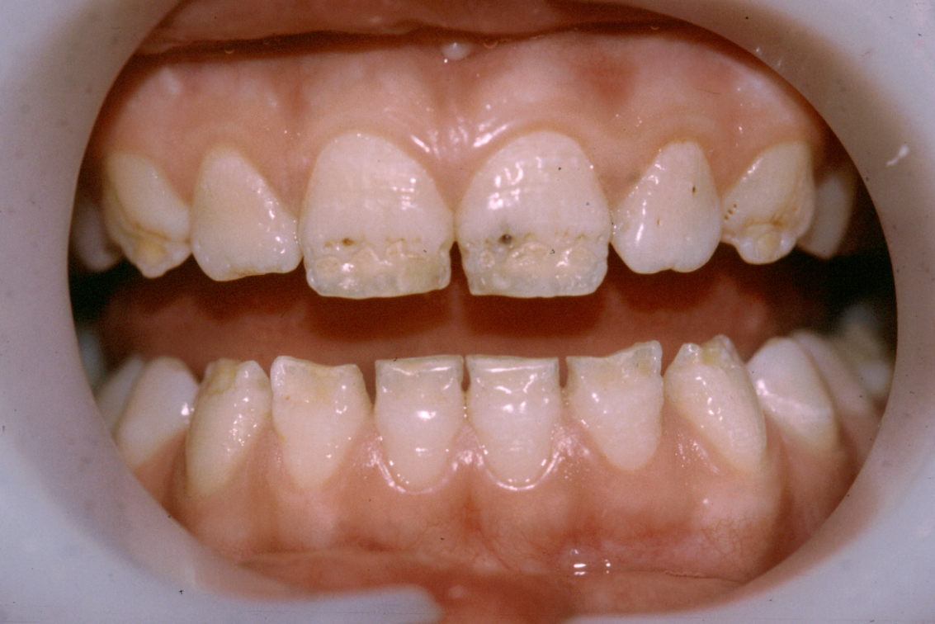

1. Опишите клиническую картину
2. Поставьте предварительный диагноз
3. С какими заболеваниями будете проводить дифференциальную диагностику?
4. Какие причины могли привести к возникновению данной патологии?
5. Составьте план лечения

